**Мобильное приложение для ведения заметок**

Ведение заметок является весьма важной задачей для многих современных и активных людей, однако в современном мире носить с собой толстую записную книжку не всегда удобно. При большом количестве записей, поиск необходимой заметки в бумажной записной книжке может отнять много времени, также количество страниц в записной книжке ограничено, а при приобретении новой носить сразу несколько книжек не очень практично. Исходя из этого и появилась задача создания мобильного приложения для работы с заметками «IT Notes».

**Основные задачи**

* Необходимо разработать мобильное приложение для ведения заметок.
* Интерфейс приложения должен соответствовать шаблонам (рисунок 1, рисунок 2).
* Должно быть реализовано: добавление, изменение, удаление заметок.
* Для каждой заметки необходимо предусмотреть возможность прикрепления изображения из галереи или с камеры устройства.

**Требования к программной реализации**

* Платформа для разработки – Android
* Язык для разработки – Java, Kotlin, C#
* СУБД – SQLite, MySQL, Microsoft SQL Server, PostgreSQL

**Описание работы приложения**

При запуске приложения должно открываться стартовое окно (рисунке 1), если в приложении еще нет заметок, то должно появляться диалоговое окно с предложением создания новой заметки. Если пользователь соглашается, осуществляется переход на окно добавления/редактирование заметки (рисунок 2). Там дополнительно к текстовому описанию, пользователь должен иметь возможность прикрепить фотографию из галереи или с камеры. Если пользователь не прикрепляет изображение, то необходимо отобразить картинку заглушку.

Для любой заметки пользователю доступны такие действия как редактирование и удаление.

**Шаблоны приложения**

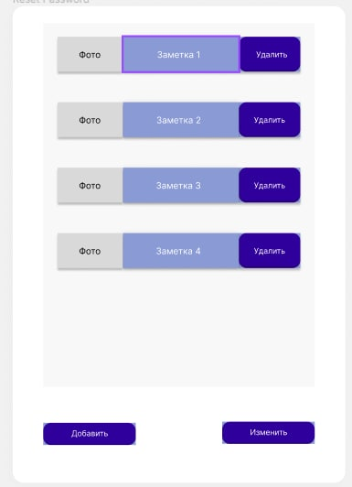

Рисунок 1 – Основное окно приложения

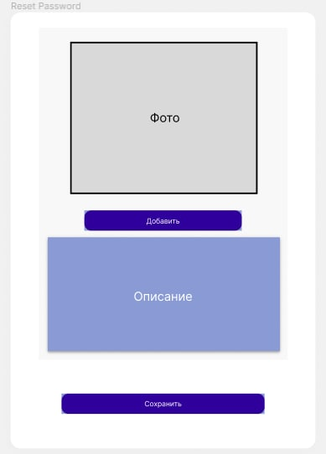

Рисунок 2 – Добавление/редактирование заметки